Resumen de indicadores Observatorio: julio-2026
Bienestar comparado, felicidad, capital humano, ambiente y vida digital

El bienestar integral ya no puede observarse únicamente a través del ingreso, el empleo o el crecimiento económico. Su análisis contemporáneo incorpora la calidad de las condiciones de vida, la acumulación de capacidades humanas, la sostenibilidad ambiental, la participación en el entorno digital y las dimensiones sociales y subjetivas del progreso. En ese marco, el Índice para una Vida Mejor de la OCDE, la Felicidad Nacional Bruta de Bután, el Human Capital Index del Banco Mundial, el Environmental Performance Index y el Digital Quality of Life Index ofrecen perspectivas complementarias para examinar cómo se configuran las oportunidades de bienestar en el tiempo.
La lectura prospectiva de estos indicadores permite distinguir entre el dato observado y las trayectorias que podrían configurarse bajo diferentes supuestos. Por ello, las figuras siguientes separan periodos históricos, puntos de referencia y escenarios futuros, haciendo visible la incertidumbre que acompaña toda proyección. Las líneas centrales representan la trayectoria prevista en cada modelo, mientras las bandas, corredores o simulaciones expresan rutas alternativas asociadas con cambios institucionales, económicos, tecnológicos, ambientales y sociales.

Índice para una Vida Mejor: el bienestar observado desde múltiples dimensiones
El Índice para una Vida Mejor de la OCDE mide el bienestar más allá del ingreso: vivienda, empleo, educación, salud, ambiente, seguridad, comunidad, participación cívica y satisfacción con la vida. Este visualizador lo lleva a clave prospectiva: un puntaje agregado y ocho indicadores comparables por país, con la historia observada y la trayectoria que cada uno podría seguir bajo tres escenarios.
Cómo usar el visualizador. Elija una de las dos vistas. En Evolución en el ranking, compare a Colombia con el país que prefiera y siga su posición año a año; en Escenarios por indicador, escoja país e indicador y vea el abanico optimista, tendencial y restrictivo junto a sus cifras clave. Pase el cursor sobre las líneas para leer cada valor y use la leyenda para mostrar u ocultar series.
Figura 1.
Evolución de la posición de Colombia y países seleccionados en el ranking OCDE,
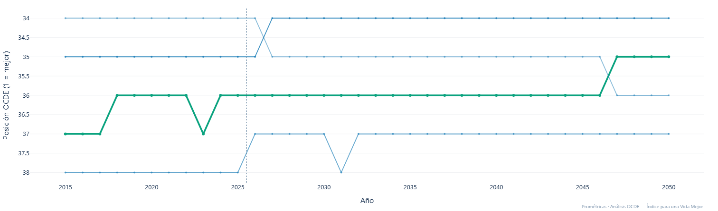
Nota. La línea verde corresponde a Colombia y las líneas azules representan a Chile, México y Costa Rica. El eje vertical está invertido, por lo que el valor 1 identifica la mejor posición. La línea punteada marca el tránsito entre la serie histórica y la proyección desde 2026; la figura muestra el escenario tendencial seleccionado en el visualizador. Elaboración propia con base en la matriz comparativa del Índice para una Vida Mejor de la OCDE.

Felicidad Nacional Bruta: una mirada multidimensional al progreso
La Felicidad Nacional Bruta, creada en Bután, mide el progreso desde nueve dominios: nivel de vida, educación, salud, ambiente, vitalidad comunitaria, uso del tiempo, bienestar psicológico, buen gobierno y resiliencia cultural. Este visualizador adapta el índice a una lectura prospectiva hasta 2050: la trayectoria tendencial y las rutas alternativas que se abren si cambian las condiciones.
Cómo usar el visualizador. Recorra las cuatro vistas: explore las series del índice y de sus componentes (enciéndalas o apáguelas desde la leyenda); abra los escenarios de un indicador y compare las rutas pesimista, tendencial y optimista hasta 2050; mire la estructura del índice en el radar por año y escenario; y enfrente hasta tres indicadores a la vez en el comparador. Pase el cursor sobre cada línea para leer su valor. Los escenarios alternativos se construyen con la variabilidad histórica de los componentes y no son proyecciones oficiales de Bután ni de entidades colombianas.
Figura 2.
Trayectorias del índice FNB adaptado y sus componentes
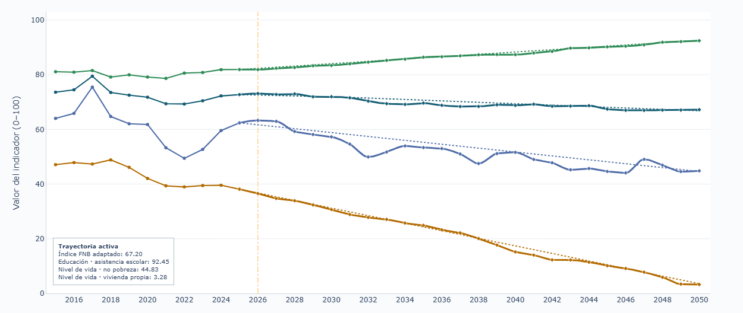
Nota. La figura combina valores históricos de 2015–2025 con trayectorias tendenciales para 2026–2050. Las líneas punteadas identifican el escenario central y las líneas continuas muestran la trayectoria activa del explorador. El índice FNB adaptado se calcula en la base como promedio de cinco componentes relacionados con salud, educación, resiliencia ecológica y nivel de vida. Esta adaptación analítica no corresponde a una medición oficial del Gobierno de Bután.

Capital humano: capacidades acumuladas a lo largo del ciclo de vida
El Índice de Capital Humano del Banco Mundial resume, en una escala de 0 a 1, cuánto capital humano puede alcanzar un niño nacido hoy gracias a su salud y su educación. Este visualizador amplía esa lectura con los componentes del índice extendido (HCI+): educación, empleo y aprendizaje continuo, salud y nutrición, brechas de género y distancia frente al máximo, con escenarios de futuro para Colombia y los países disponibles.
Cómo usar el visualizador. Elija en el desplegable el indicador que quiere seguir (índice equivalente, índice tradicional, brecha de género, brecha frente al máximo o cualquiera de los componentes) y observe su historia junto a los tres escenarios prospectivos. Active o apague escenarios desde la leyenda y pase el cursor sobre cada punto para leer año, valor y tipo de dato.
Figura 3.
Escenarios prospectivos de la brecha de género en capital humano
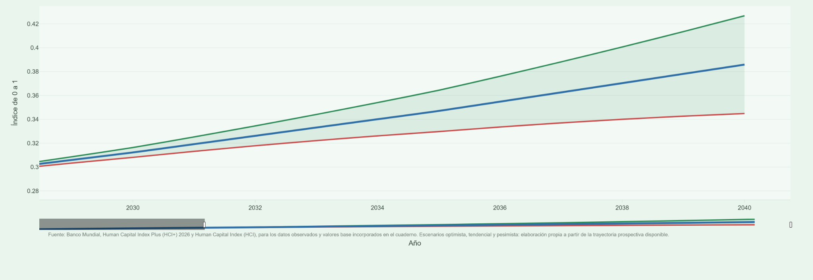
Nota. Las líneas verde, azul y roja representan, respectivamente, los escenarios optimista, tendencial y pesimista. El área sombreada muestra la distancia entre las trayectorias extremas y no constituye un intervalo de confianza. El indicador se expresa en una escala de 0 a 1 y corresponde a la opción activa “Brecha de género” del selector.

Desempeño ambiental: la sostenibilidad convertida en señal de país
El Índice de Desempeño Ambiental (EPI) califica de 0 a 100 qué tan cerca está cada país de sus metas ambientales en salud ambiental, vitalidad de los ecosistemas y respuesta al cambio climático; su edición 2024 reúne 58 indicadores en 11 categorías (Yale Center for Environmental Law & Policy, 2024). Este visualizador muestra la trayectoria de Colombia y sus escenarios, la posición de 177 países y regiones, y la estructura del índice.
Cómo usar el visualizador. Empiece por Trayectoria y escenarios, con la ruta de Colombia y sus tres futuros posibles; siga en Explorador por entidad, donde elige cualquier país, región o el promedio global y activa las trayectorias intermedias y los escenarios; termine en Estructura del EPI, recorriendo cada objetivo para descubrir el peso de sus indicadores. Pase el cursor sobre líneas y cajas para consultar cada cifra.
Figura 4.
Environmental Performance Index de Colombia
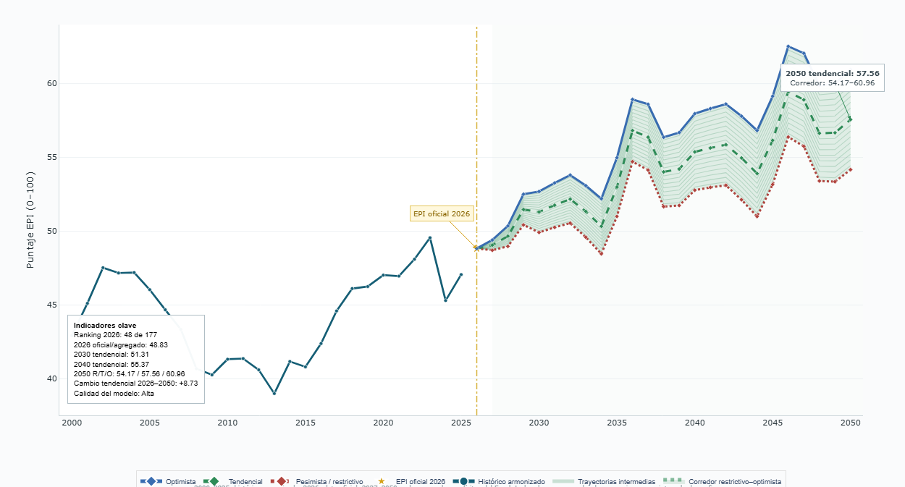
Nota. La línea azul petróleo representa la serie histórica armonizada de 2000 a 2025 y la estrella identifica el valor de referencia de 2026. Las líneas azul, verde y roja corresponden a los escenarios optimista, tendencial y restrictivo para 2027–2050. La franja verde muestra el corredor entre los escenarios extremos y no constituye un intervalo de confianza estadístico. Elaboración propia con base en la matriz analítica del EPI y en el marco metodológico de Yale Center for Environmental Law & Policy (2024).

Calidad de vida digital: conectividad con capacidad de bienestar
El Índice de Calidad de Vida Digital (DQL, Surfshark) examina las condiciones que determinan el bienestar en el entorno digital: asequibilidad y calidad de internet, infraestructura electrónica, seguridad electrónica y gobierno electrónico. Este visualizador proyecta el índice de 37 países y el promedio OCDE hasta 2030 bajo escenarios prospectivos.
Cómo usar el visualizador. En Trayectoria y escenarios, elija hasta tres países, un escenario y la banda del 95 % para ver hacia dónde va la calidad de vida digital hasta 2030; en Comparador por escenario, enfrente los países bajo la ruta pesimista, tendencial u optimista y consulte sus valores a 2030. Pase el cursor sobre cada línea para leer los datos.
Figura 5.
Comparación prospectiva del Digital Quality of Life Index
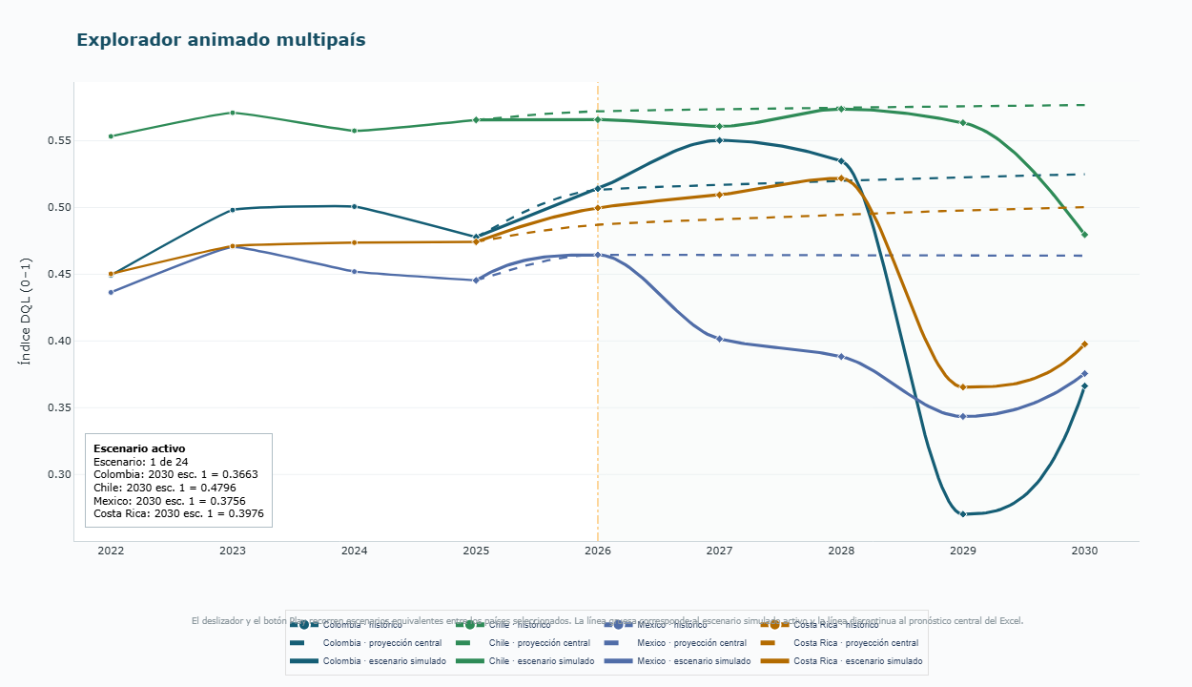
Nota. Las series observadas abarcan 2022–2025 y la línea vertical señala el inicio de la proyección en 2026. Las líneas discontinuas representan el pronóstico central incorporado en la base; las curvas continuas prospectivas muestran un escenario simulado activo entre varias trayectorias plausibles. La escala del índice se expresa entre 0 y 1. Fuente histórica: Surfshark (2025). Proyecciones y elaboración gráfica propias.

Referencias
Banco Mundial. (s. f.). Human Capital Project. https://www.worldbank.org/en/publication/human-capital
Centre for Bhutan & GNH Studies. (s. f.). Gross National Happiness. https://bhutanstudies.org.bt/gross-national-happiness/
Organización para la Cooperación y el Desarrollo Económicos. (s. f.). OECD Better Life Index. https://www.oecdbetterlifeindex.org/
Surfshark. (2025). Digital Quality of Life Index: Methodology. https://surfshark.com/research/dql/methodology
Yale Center for Environmental Law & Policy. (2024). 2024 Environmental Performance Index. https://epi.yale.edu

